Электросмог – электромагнитное загрязнение

А.Н.Стожаров, д.б.н., профессор, заведующий кафедрой радиационной
медицины и экологии
http://saztuz.jino.ru/electrosmog.html

Электромагнитное загрязнение – самый мощный фактор внешней среды, действующий на современного человека во всех странах мира. По мнению специалистов, электромагнитное излучение является потенциально более опасным, чем радиационные аварии. Оно действует почти на все население, включая детей и подростков, беременных женщин и больных людей. Оно воздействует фактически круглосуточно. Его уровень непрерывно растет. Не изучена патология, возникающая от него, включая отдаленные последствия. Установленный санитарными нормами уровень сигнала от базовой станции сотовой связи превышает естественный электромагнитный фон в 100000000 (сто миллионов) раз!!!
Давайте разберемся, насколько справедливы и объективны данные о столь мощном действии электросмога. Ниже приведу данные об излучении, а вернее о величинах плотности потока (ПП) электромагнитного излучения различных источников. Плотность потока измеряется в единицах мощности (Вт, мВт, мкВт), приходящейся на единицу площади (м², см²).

Источник | ПП, мкВт/см² | Эффект | Мобильный телефон* | БС** | Превышение
Резонанс Шумана | 0,0000001 | Воздействие на мозг | 25 км | 900 км | -
Естественный электромагнитный фон | 0,000001 |  | 2500 м | 90 км | 10 раз
Техногенно-измененный фон (среднее значение) | 0,01 | Изменение уровеня мелатонина в мозгу человека, изменение электроэнцефалограммы, обратимые повреждения ДНК. | 25 м | 900 м | 100000 раз
Нормируемое значение ПП от радиотелефонов. | 2 | Способен вызывать лейкоз у детей. | 5 м | 180 м | 20000000 раз
Нормируемое значение ПП от базовых станций (БС) сотовой связи. | 10 | Необратимые повреждения ДНК | 0.8 м | 30 м | 100000000 раз
Нормируемое значение ПП от сотовых телефонов. | 100 | В течение 2 минут изменяет проницаемость гемато-энцефалического барьера. | 25 см | 9 м | 1000000000 раз
Термический эффект | 10000 | Неконтролируемая гибель клеток | 0.25 см | 9 см | 100000000000 раз
* В графе указаны расстояния, на которых формируется указанное значение ПП от работающего сотового телефона.
** В графе указаны расстояния, на которых формируется указанное значение ПП от работающей базовой станции.

За нулевую отметку взято значение ПП резонанса Шумана. Что это такое? Это сверхнизкочастотное электромагнитное воздействие, открытое немецким физиком Т.Шуманом, которое существовало всегда, при воздействии которого происходила эволюция всего живого на Земле и в условиях которого происходило развитие человечества. Откуда оно возникает? Источником сверхнизкого излучения является существование двух заряженных сфер гигантских размеров: токопроводящей земной поверхности вследствие постоянной грозовой деятельности ( в одну секунду на Земле происходит в среднем около 100 гроз), а также ионосферы (слой атмосферы на высоте примерно 100 км от земной поверхности), которая заряжается "солнечным ветром". Между этими сферами находится атмосфера, которая является слабым проводником электрического тока. Подобное строение является фактором возникновения в промежуточном слое устойчивых сверхнизкочастотных колебаний, которые практически не затухают и имеют фиксированные частоты. Среди них выделяется частота около 8 Гц, которая полностью совпадает с частотой альфа-ритма мозга человека. Обратите внимание, такая же частота является обязательной во время разговора по мобильному телефону стандарта GSM.
Вообще считается, что резонанс Шумана является связующей ниточкой нас с природой. Еще в 50-ые годы 20 века было доказано, что интенсивность резонанса Шумана непосредственным образом влияет на высшую нервную деятельность человека, а также его интеллектуальные способности. При этом следует учитывать, что интенсивность волн Шумана крайне низка и составляет всего доли пикоВатт/см². Отсюда совершенно очевидно, что даже это крайне малое воздействие способно влиять на человека. Именно поэтому оно и было взято в качестве отправной точки.
А теперь сравните другие источники электросмога и их интенсивности. Их воздействие превышает естественный уровень в миллионы и даже триллионы раз. Следовательно, мы живем в условиях чрезвычайно сильного электромагнитного шума, который бьет по нашему организму. И стоит ли после этого удивляться, что мы реагируем на это воздействием изменением своего здоровья и болезнями.

Электрочувствительность. Что это такое? Относится ли это к Вам?

Это новый термин, который недавно вошел в терминологию экологических медиков. Не каждый врач еще знаком с ним. Обозначает повышенную чувствительность к компонентам электросмога, т.е. электромагнитным полям различных частот, начиная со статического электричества и кончая СВЧ диапазоном. Согласно данным Всемирной организации здравоохранения имеется около 5% электрочувствительных индивидуумов.
Каковы основные признаки электрочувствительности? Это, в основном, неопределенные жалобы, которые возникают у человека в результате пребывания его в помещениях (на работе, в домашней обстановке). К наиболее общим можно отнести:
Общие симптомы:
нарушение концентрации внимания,
головные боли,
слабость,
потеря работоспособности,
непреходящая усталость,
приступы головокружения,
плохой, поверхностный сон,
потеря сил,
снижение потенции,
состояние внутреннего опустошения,
нестабильность температуры тела,
аллергические реакции.

Симптомы со стороны нервной системы:
функциональные нарушения центральной и вегетативной нервной систем,
изменения электроэнцефалограммы,
неврастенические проявления,
склонность к потению,
легкое дрожание пальцев.
Симтомы со стороны сердечно-сосудистой системы:
кардиоваскулярные нарушения,
ваготонические нарушения сердечно-сосудистой системы,
нестабильность пульса,
нестабильность артериального давления.
Реакция со стороны различных систем организма на действие электросмога хорошо видна на следующем рисунке. В нём представлены данные исследования на добровольцах, проведенные в Далласком центре экологической медицины (США). Хорошо видно, что единственное выраженное совпадение чувствительности сердечно-сосудистой, дыхательной и нервной систем происходит в области частоты 50 Гц. Следовательно, организм реагирует на электросмог, к сожалению на той частоте, с которой наиболее часто сталкиваемся мы как дома, так и на работе. На нас эта частота действует и ночью, когда организм расслаблен и отдыхает. Вот почему так важно знать распределение электросмога в области нашего спального места и почему так важно первым его санировать.
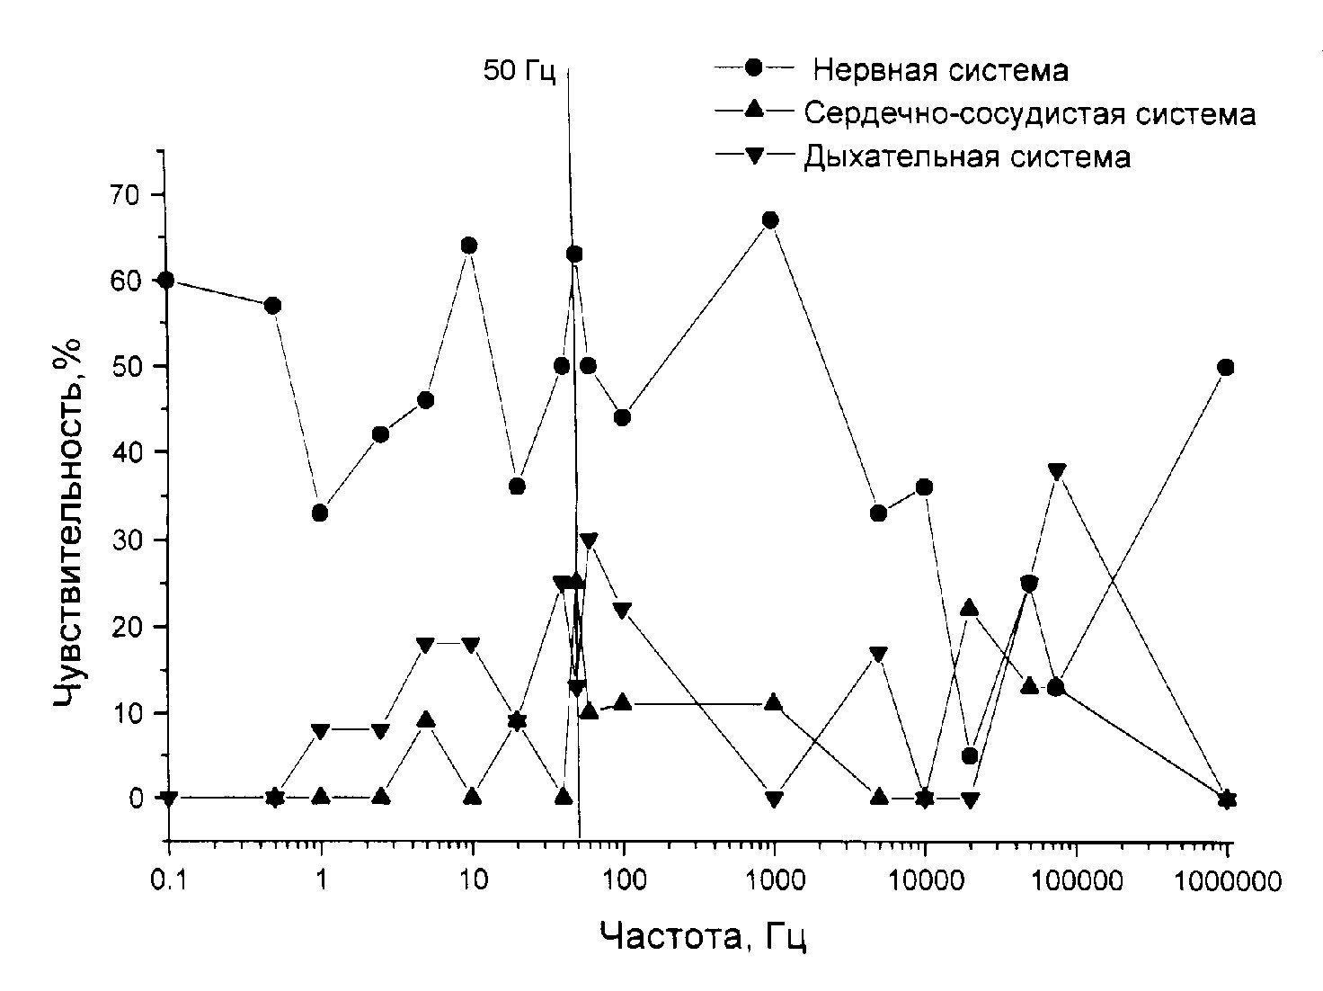
Для большинства врачей люди, страдающие от электросмога не совсем желательные пациенты. Чаще всего им приписывают диагноз астено-вегетативный или астенический синдром.
Наиболее часто электрочувствительность встречается у жителей средней полосы (сюда следует отнести и Беларусь), а также в северных странах. В станах средиземноморья такая патология не встречается. Женщины менее чувствительны с электросмогу, чем мужчины. Наиболее выражен этом сиптомокомплекс у «сов» и меньше у «жаворонков». Более чувствительны метеозависимые люди и индивидуумы, реагирующие на геомагнитные явления (магнитные бури). Имеют значения ранее перенесенные заболевания, никотиновая и алкогольная зависимости. Степень проявления электрочувствительности строго индивидуальна.
Основной причиной электрочувствительности считают пониженный порог реакции тканей и систем организма на воздействие электромагнитных полей различных частот. Гипотезой, объясняющей действие электросмога является явление торможения электрическим и/или магнитным полем любой частоты выработки гормона мелатонина шишковидной железой (эпифизом) в головном мозгу у человека. Мелатонин регулирует биологические ритмы, в том числе околосуточный ритм.

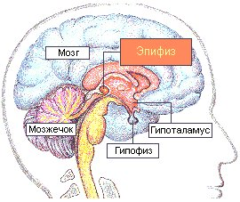

В результате такого ингибирования эндокринная система человека переходит в возбужденное состояние и нарушаются процессы возбуждения-торможения в коре мозга. Этим электрочувствительность напоминает другой известный симптомокомплекс – зимнюю или сезонную депрессию.
Согласно последним данные не только компоненты электросмога могут быть ответственны за перечисленную симптоматику. Свой вклад могут вносить стресс, шум, химические компоненты (формальдегид), металлические пломбы (амальгама). Все перечисленные факторы могут усиливать неблагоприятное воздействие электромагнитных полей.

Что такое SAR? Какова реальная величина SAR вашего мобильного телефона?

Если Вы внимательно изучали инструкцию к своему сотовому телефону, то должны были обратить внимание на раздел, который обычно помещается в конце, или в отдельно прилагаемой брошюрке и посвященный безопасности вашего аппарата. В нем Вы обязательно встретите термин SAR. Года три-четыре назад, информацию о нем в инструкциях не давали и ее трудно было даже найти в Интернете. Именно благодаря настойчивости потребителей, когда стали накапливаться данные о негативных эффектах микроволнового излучения сотовых телефонов, мы обязаны обнародованию этих величин. О SAR уже шла речь в разделе "Сотовые телефоны". Здесь я постараюсь дополнить эти сведения.

SAR (Specific Absorption Rate) – это величина удельной поглощенной энергии электромагнитного поля (ЭМП) в тканях человека. Почему удельной? Потому, что ее расчет производят на определенную массу ткани, чаще всего на килограмм. Почему поглощенной энергии? Дело в том, что электромагнитная энергия, которая излучается, к примеру, сотовым телефоном, вызывает усиление колебательных, вращательных движений молекул, что выражается в увеличением температуры ткани (см. анимацию слева). Величина SAR имеет размерность Вт/кг. Думаю, что это понятно! Ватты - это та мощность ЭМП, которая поглотилась 1 кг ткани.
В инструкции к телефону приводятся конкретные значения SAR для данной разновидности аппарата. Так, к примеру, в инструкции к Motorola V220 написано: «Наибольше значение SAR для данной модели телефона при испытании ее в действии в положении около уха составляет 0,9 Вт/кг».
Как получена эта величина и велико ли значение, равное 0,9 Вт/кг. Давайте разберемся в этом. Для определения SAR у производителей есть два способа. Оба основаны на использовании специальных манекенов. Согласно ним, испытуемый телефон помещают в определенном положении около головы манекена (фантома), который слабо напоминает свойства человеческих тканей. Внутри фантома помещают датчики, которые измеряют небольшие повышения температуры, или измеряют значения плотности потока ЭМП. Естественно, датчики должны иметь предельно малые размеры и помещать их нужно в разные точки пространства. Телефон переводят на максимальный режим мощности и регистрируют с помощью компьютера показания датчиков в "голове" фантома. Затем, используя инженерные расчеты, с помощью специальных программ рассчитывают трехмерное распределение электромагнитного поля и на основе этого высчитывают SAR.
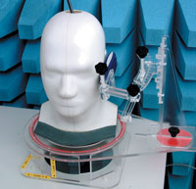
Какое значение SAR является приемлемым? До 2001 года такой величиной было значение 2 Вт/кг. С 2001 года его уменьшили (из-за массы данных о негативных медицинских последствиях сотовой связи) до 0,8 Вт/кг.
Как видно, измерить SAR очень сложно. До сих пор нет единой методики. Голова манекена - не голова человека. В голову человека нельзя поместить датчики
Более того, условия измерения лишь отдаленно напоминают реальные условия пользования телефоном. Следовательно, надо вести поиск других способов расчета SAR. Может быть более упрощенных и приближенных, но реально отражающих взаимодействие ЭМП с биологическими структурами.
С другой стороны, действительно ли ваш телефон обладает гарантированной фирмой значением SAR. Возьмем весьма распространенный случай. В программное обеспечение вашего мобильника вмешались. Например, при предпродажной прошивке, при замене программного обеспечения во время ремонта, при манипуляциях с инженерным меню и др. А ведь именно программа, "зашитая" в микросхемах и находящаяся во внутренностях вашего телефона, управляет его выходной мощностью. Например, вблизи базовой станции она уменьшает, а вдали - увеличивает мощность аппарата. После вышеупомянутых вмешательств уже никто, особенно производитель не сможет гарантировать излучающую способность мобильника. И тогда возле вашей головы окажется довольно мощная радиостанция.
С учетом всего описанного, для анализа излучающей способности мобильных телефонов нами разработана уникальная методика, а также компьютерная программа для моделирования распределения SAR в тканях и органах человека в условиях, приближенных к реальности. При этом рассчитываются усредненные значения SAR в наиболее значимых тканях: коже головы, костной ткани черепа, сером и белом веществе мозга, слуховом нерве, мозжечке, хрусталике глаза, щитовидной железе (почему именно эти ткани, щелкните по ссылке). Более того, графические возможности программы позволяют визуально представить распределение SAR внутри головы пользователя. В результате подобных расчетов можно увидеть, превышены или находятся в пределах нормы рассчитанные показатели. Если они не превышены, то все в порядке. Таким телефоном можно смело и без опасений пользоваться.
На нижних рисунках показаны результаты сравнения двух мобильных телефонов: слева Motorola V220 и справа Philips 330. Зеленой линией показано нормированное значение SAR (0,8 Вт/кг). Красная линия показывает распределение SAR в сером, фиолетовая – белом веществе мозга. Хотя плотность потока обоих телефонов не превышает гигиенических нормативов, значение SAR в мозгу от Motorola V220 превышает установленную норму почти в 2 раза. Напротив, Philips 330 характеризуется довольно низкими значениями SAR для всех органов.

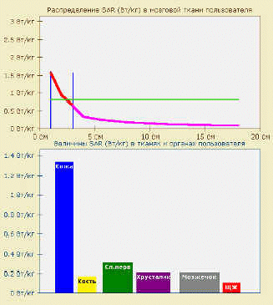 | 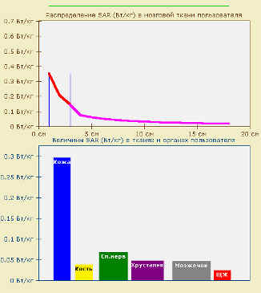
В настоящее время единственным критерием, который предложен в гигиенической практике Беларуси и России и позволяет установить безопасность сотового телефона, является измерение плотности потока (ПП) ЭМП. Однако, наш опыт показывает, что не совсем верно. Даже при одинаковых значениях ПП телефоны могут формировать различный SAR. Это обусловлено различными причинами. Например, их конструктивными особенностями. Так, мобильники без наружной антенны обладают несколько большей направленностью. Это, кстати, обнаруживается по пропаданию связи в местах с низким уровнем сигнала. Такие телефоны, даже при одинаковой ПП будут формировать в тканях человека большие значения SAR.
В разработанной нами методике моделирования значений SAR в тканях человека использован известный в радиационной дозиметрии принцип консервативности, смысл которого состоит в расчете наибольших значений и величин. Это и понятно, лучше перестраховаться, чем недооценить действие небезопасного для человека фактора.

